匿名评审
被抽中匿名评审的学生需按要求上传匿名评审材料；注意一审不通过则需二审
菜单：学生全部服务>毕业论文（设计）>毕业论文（设计）
第一步，需在页面右上角点击“匿名评审”
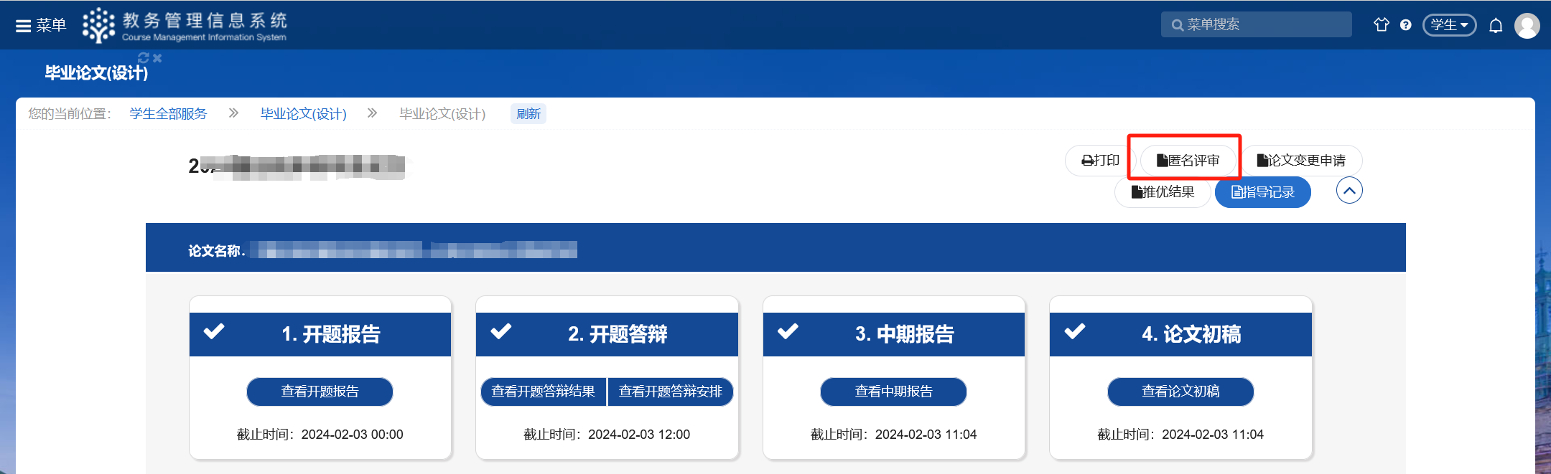
若学生未抽中，则将弹框提示“未被抽中”
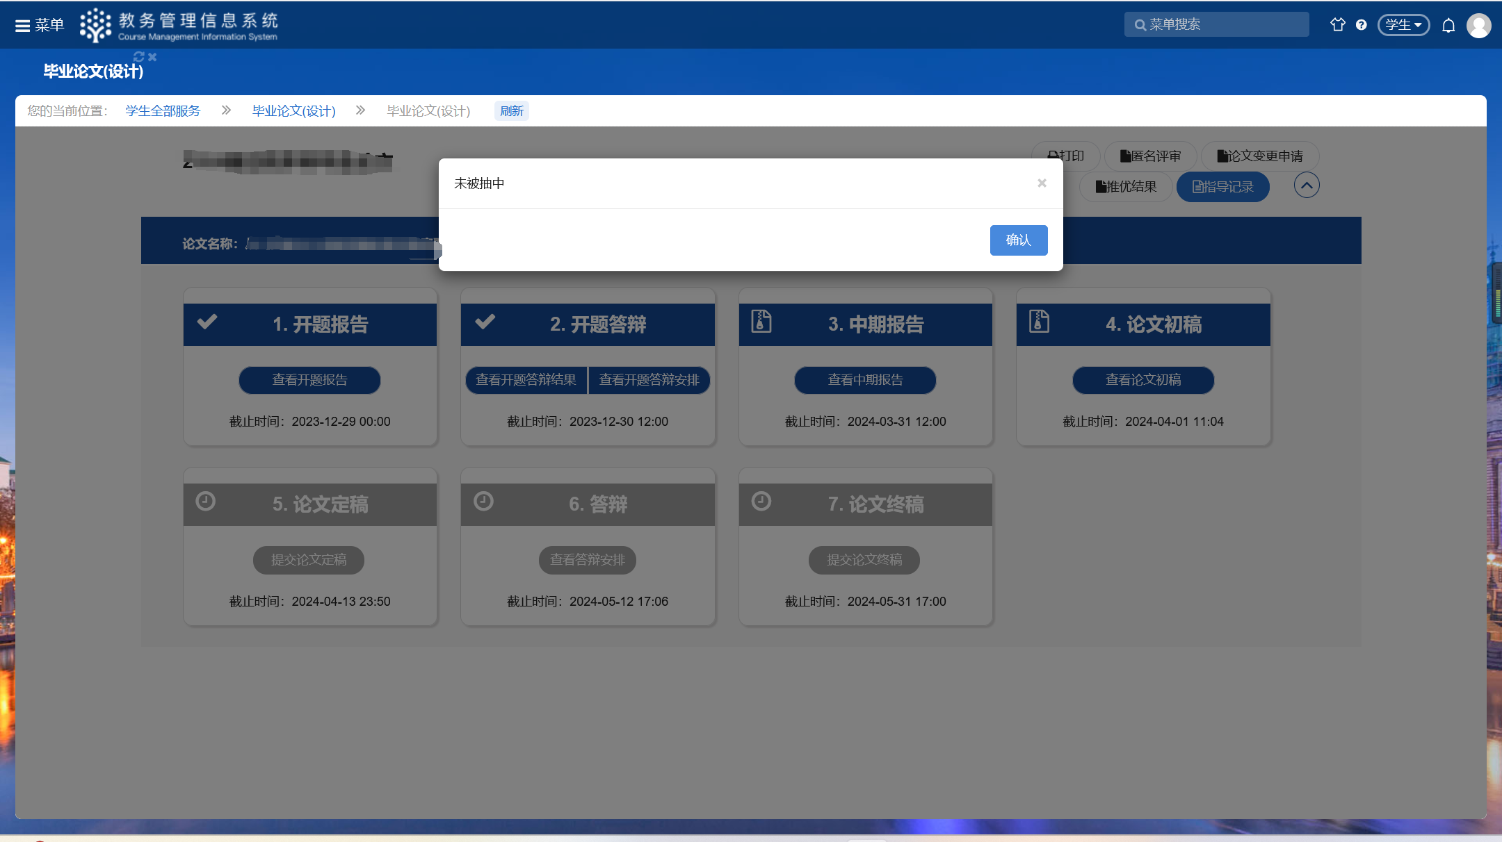
第二步，若学生被抽中，点击“上传”，上传匿名评审的材料
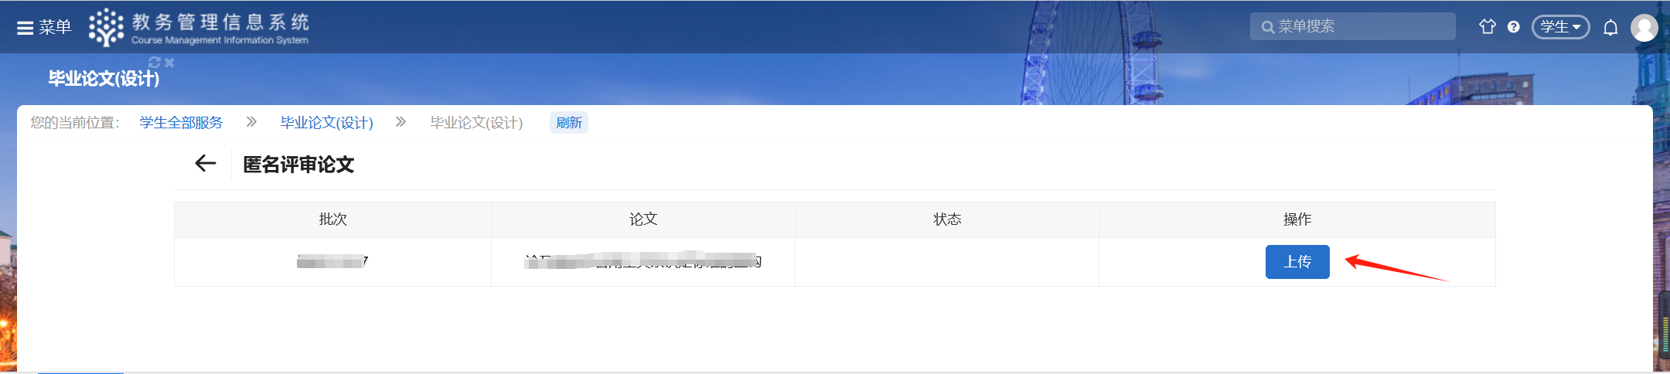第三步，按要求上传匿名评审材料，点击“保存并提交”；
- 提交材料成功后，院系未确认前，状态显示为“已提交”
- 院系审核材料，不符合条件的，则状态显示为“退回修改”，学生需重新上传，重新上传将覆盖原数据
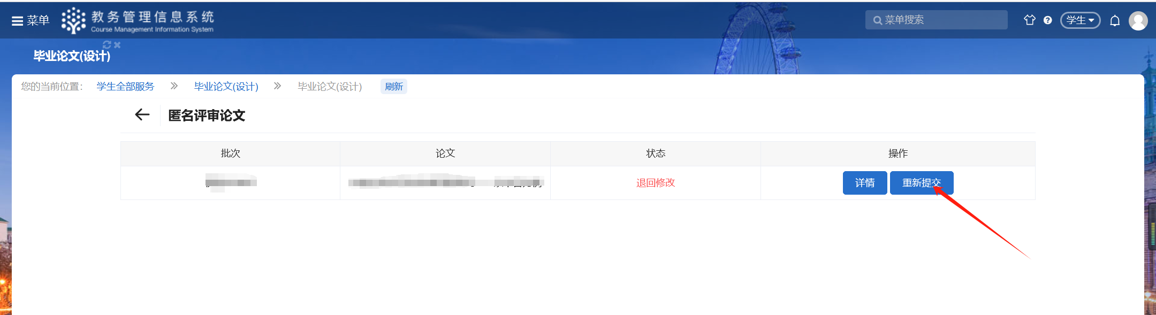
重新修改需先移除原材料，再选择新的材料重新上传
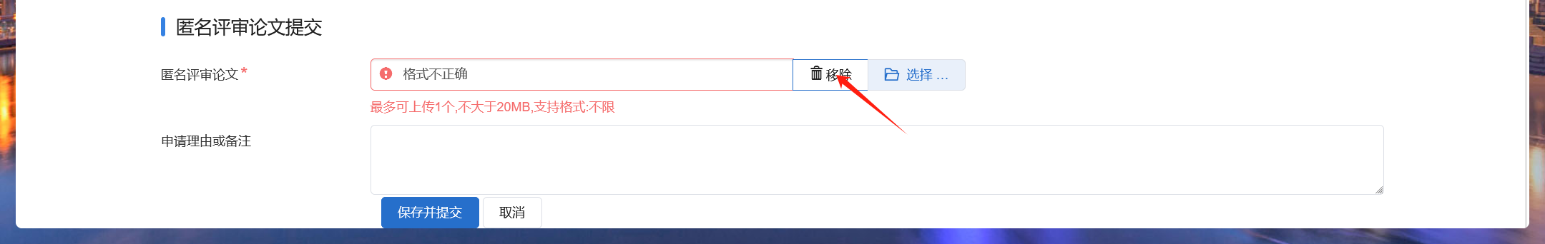
- 院系已确认材料直至评审结束，状态显示为“评审中”；此时已进入匿名评审过程，可进入第四步查看评审结果
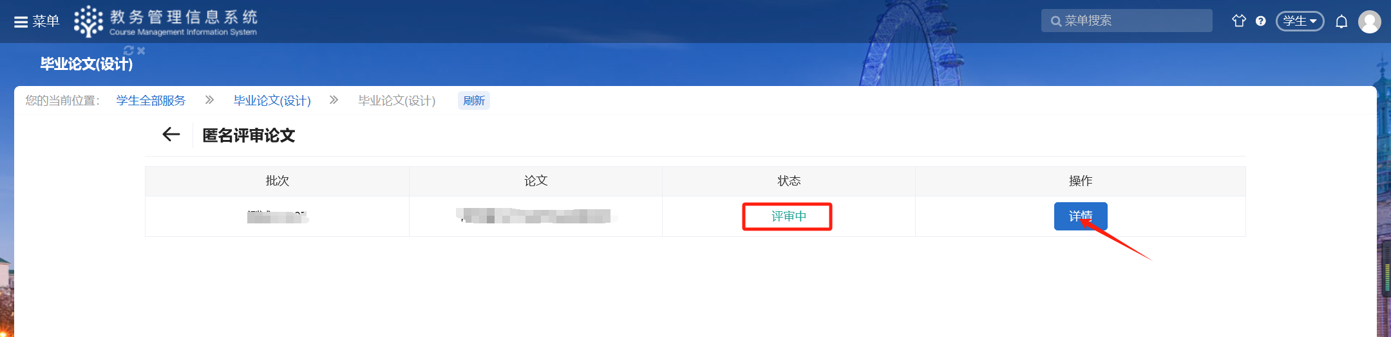
第四步，可点击详情查看匿名评审结论是否同意参加答辩；结论为“不同意参加答辩”的，则将进入二审，最终结论根据二审结论获取
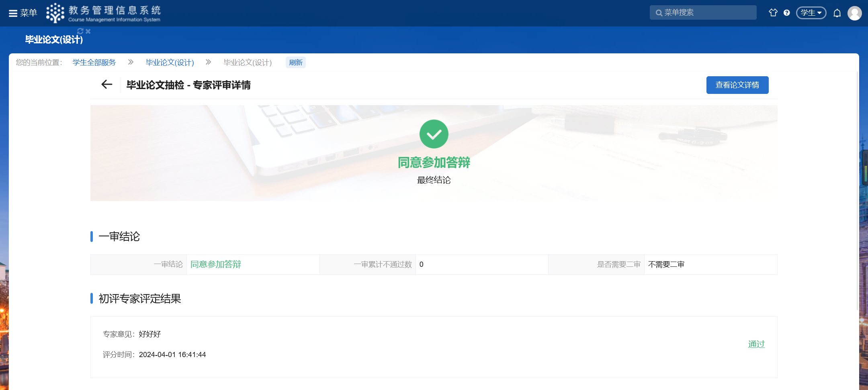
第五步，进入二审的学生需要再次上传论文材料

